فرضيات البداية الكونية ومكونات الكون البدئي

إعداد وترجمة د. جواد بشارة

ماذا كان هناك قبل الانفجار العظيم؟

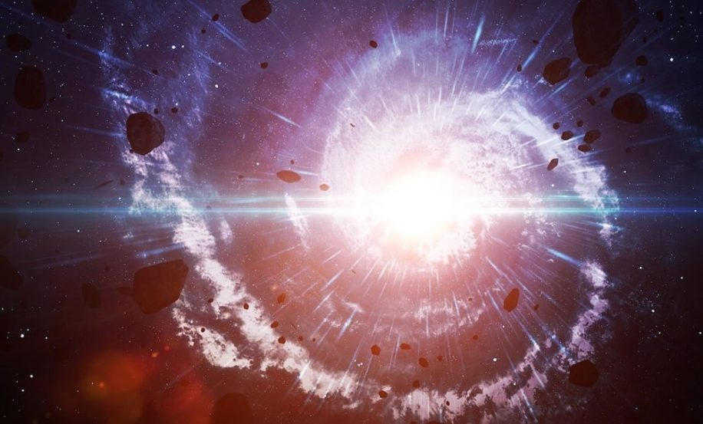

يصف النموذج الكوني القياسي الانفجار العظيم بأنه فترة شديدة الكثافة والحرارة كان الكون قد مر بها منذ حوالي 13.8 مليار سنة، لتؤدي بعد ذلك إلى عملية التضخم والتوسع التي نلاحظها اليوم. إذا كانت رياضيات النسبية العامة قد استبعدت لفترة طويلة أي احتمال لحدوث انفجار كوني قبل الانفجار العظيم، فقد أدرك علماء الكونيات لعدة سنوات أن نظرية أينشتاين غير مكتملة وأنهم يطورون نماذج نظرية تقترح فرضيات تتعلق بفيزياء ما قبل الانفجار العظيم. أول شيء يجب فهمه هو ما هو الانفجار العظيم حقًا. يقول شون كارول، عالم الفيزياء النظرية في معهد كاليفورنيا للتكنولوجيا: "الانفجار العظيم لحظة من الزمن، وليست نقطة في الفضاء". قال كارول إنه من الممكن أن يكون كون ألــ Big Bang صغيرًا أو كبيرًا بشكل لا نهائي، لأنه لا توجد طريقة للعودة بالزمن إلى ما لا يمكننا حتى رؤيته اليوم. كل ما نعرفه حقًا أنه كان كثيفًا جدًا جدًا وسرعان ما أصبح أقل كثافة. ويضيف كارول: "بغض النظر عن مكان وجودك في الكون، إذا عدت إلى الوراء 14 مليار سنة، فستصل إلى هذه النقطة المتفردة المعروفة باسم الفرادة الكونية، حيث كان الجو حارًا للغاية، وكثيفًا للغاية، ويليه توسع سريع". لا أحد يعرف بالضبط ما كان يحدث في الكون إلا بعد ثانية واحدة من الانفجار العظيم، عندما برد الكون بدرجة كافية لتصطدم البروتونات والنيوترونات وتترابط. يعتقد العديد من علماء الكونيات أن الكون قد مر بعملية توسع أسي، تسمى التضخم، خلال هذه الثانية الأولى. هذا من شأنه أن ينعم نسيج الزمكان ويمكن أن يفسر سبب توزيع المادة بالتساوي في الكون. لا أحد يعرف ماهية أو طبيعة الكون قبل الانفجار العظيم من المحتمل أنه قبل الانفجار العظيم، كان الكون عبارة عن حيز أو مساحة لا نهاية لها من المواد الكثيفة شديدة الحرارة، وبقي في حالة ثابتة حتى حدث الانفجار العظيم لسبب ما. ووفقًا لكارول، قد يكون هذا الكون المتمرد محكومًا بميكانيكا الكموم. لذلك كان الانفجار العظيم يمثل اللحظة التي تولت فيها الفيزياء الكلاسيكية دور المحرك الرئيسي لتطور الكون. بالنسبة لستيفن هوكينغ، هذه اللحظة ليست ذات صلة بحقبة ما قبل الانفجار العظيم ، حيث كانت الأحداث لا حصر لها ، وبالتالي غير محددة. أطلق هوكينغ على هذا "الاقتراح اللامحدود": الزمان والمكان محدودان، لكن ليس لهما حدود أو نقاط بداية أو نقاط نهاية، بنفس الطريقة التي يكون بها كوكب الأرض محدودًا، لكن لا ليس له حافة. قال هوكينغ في عام 2018: "نظرًا لأن الأحداث التي سبقت الانفجار العظيم لم يكن لها عواقب رصدية، فقد نرفضها أيضًا من النظرية ونقول إن الطقس بدأ في الانفجار العظيم". أو ربما كان هناك شيء آخر قبل الانفجار العظيم يستحق اهتمام الفيزيائيين. إحدى الفرضيات هي أن الانفجار العظيم ليس بداية الزمن، بل لحظة تماثل. في هذه الفكرة، كان هناك قبل الانفجار العظيم، كون آخر مطابق لهذا الكون، ولكن مع زيادة إنتروبيا نحو الماضي بدلاً من المستقبل. إن نمو الانتروبيا، أو "الفوضى" المتنامية في نظام ما، هو أساسًا سهم الزمن، لذلك في هذا الكون المرآة، سيكون الزمن يجري بعكس الزمن في الكون الحديث، وسيكون كوننا في الماضي. يقترح أنصار هذه النظرية أيضًا أن الخصائص الأخرى للكون قد انعكست في هذا الكون المرآة. على سبيل المثال، اقترح الفيزيائي ديفيد سلون David Sloan ، الفيزيائي بجامعة أكسفورد ، أن عدم التناسق في الجزيئات والأيونات (يُسمى chiralities) الشيرالية والتي تعني خاصية الكائن اللولبي ، والتي لا يمكن فرضها على صورته في مرآة مستوية وهي تتحرك في اتجاهات معاكسة لما هو عليه في كوننا. هناك نظريات من الارتداد أو الانكماش العظيم Big Bounce إلى الكون المتعدد، وهي ذات صلة بالانفجار العظيم، تجادل بأنه لم يكن الانفجار العظيم بداية كل شيء، بل كان نقطة زمنية انتقل فيها الكون من فترة تقلص إلى فترة توسع. تشير فكرة "الارتداد الكبير" إلى إمكانية حدوث انفجارات كبيرة لانهائية بينما يتوسع الكون ويتقلص ويتوسع مرة أخرى على نحو دوري تعاقبي. المشكلة مع هذه الأفكار، وفقًا لكارول، هي أنه لا يوجد تفسير لسبب أو كيف يتقلص الكون المتوسع ويعود إلى حالة من الكون المنخفض والمنكمش وفقًا لنظريات النخالة، فإن كوننا موجود في غشاء يطفو جنبًا إلى جنب مع أغشية أخرى في "كتلة" الكون الفائق بأكثر من 4 أبعاد.

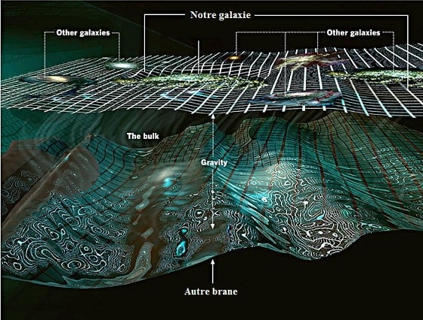

الائتمان: جامعة برينستون

بالنسبة للنظريات الكونية للأغشية البارنات les théories branaires ، المستمدة عمومًا من نظرية الأوتار، فإن الانفجار العظيم، ثم كوننا، كان سيظهر بعد اصطدام بران أو غشاء في الجزء الأكبر من الكون بأكثر من أربعة أبعاد. هذا النموذج للكون، المسمى بالكون ekpyrotic ، يشير ضمنيًا كفرضية طبيعية إلى وجود الكون المتعدد. نظريات أخرى مثل التضخم الأبدي تقترح أن فقاعات الكون سوف تنشأ في كون أكبر في تضخم لانهائي. لدى كارول وزميلته جينيفر تشين رؤيتهما الخاصة قبل الانفجار العظيم. في عام 2004، اقترح الفيزيائيون، فكرة تقول باحتمال أن الكون المرئي الحالي كما نعرفه هو نسل الكون الأصلي الذي انفصل عنه بعض من الزمكان. يوضح كارول قائلاً: "إنها مثل النواة المشعة المتحللة": عندما تتحلل النواة، فإنها تنبعث منها جسيم ألفا أو بيتا. يمكن للكون الأصلي أن يفعل الشيء نفسه، باستثناء أنه بدلاً من الجسيمات، فإنه يبعث "أكوانًا طفولية"، ربما إلى ما لا نهاية. سيحدث هذا الجيل من أكوان الأطفال من خلال التقلبات الكمومية في الكون الأم الكلي المطلق. هذه الأكوان الوليدة هي "أكوان متوازية حرفيًا"، ولا تتفاعل أو تؤثر على بعضها البعض.

ربما تكون CERN قد أكدت للتو إحدى الفرضيات التي تشرح وجود الكون

| ألفريد باسيكا / مكتبة صور العلوم / غيتي إيماجز

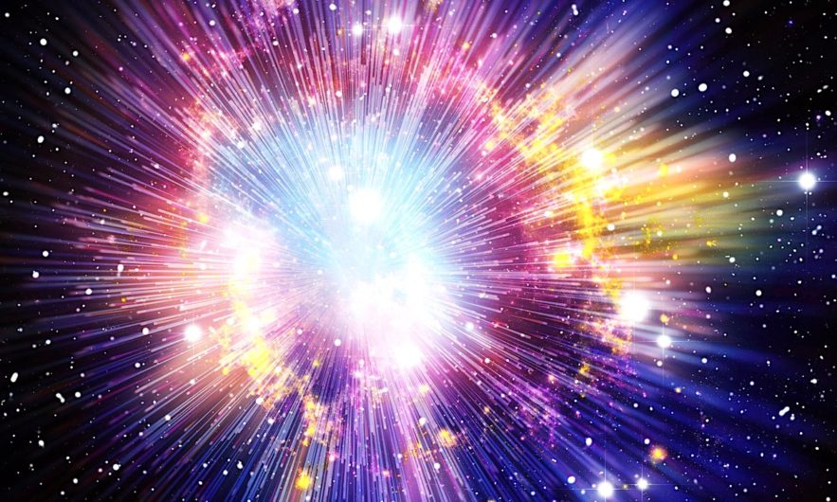

لأول مرة على الإطلاق، لاحظ الفيزيائيون العاملون في مصادم الهادرونات الكبير (LHC) اختلافات في تحلل الجسيمات والجسيمات المضادة التي تحتوي على لبنة أساسية من المادة: كوارك السحر. يمكن أن يساعد هذا الاكتشاف في كشف لغز كبير، وهو وجود المادة. بعبارة أخرى، وبالتالي، يمكنها أيضًا أن تجيب، بمعنى ما، عن سؤال طرحناه على أنفسنا مرة واحدة على الأقل: لماذا يوجد الكون؟ قال شيلدون ستون، أستاذ الفيزياء في جامعة سيراكيوز (نيويورك، الولايات المتحدة الأمريكية)، وأحد المتعاونين الذين يعملون في مشاريع البحث الجديدة: "هذا حدث تاريخي". يحتوي كل جسيم من المادة على جسيم مضاد له كتلة متطابقة، ولكن له شحنة كهربائية معاكسة. عندما تلتقي المادة والمادة المضادة، فإنهما يبيدان أو يفنيان بعضهما البعض. وهذه "مشكلة" فيزيائية لم يتم حلها بعد: يجب أن يكون الانفجار العظيم قد خلق كمية مكافئة من المادة والمادة المضادة، وكل هذه الجسيمات يجب أن تدمر نفسها بسرعة، تاركةً فقط طاقة خالصة. لكن بدلاً من ذلك، نجا واحد فقط من كل مليار كواركات (الكواركات هي الجسيمات الأولية التي تتكون منها البروتونات والنيوترونات) من حدث الإبادة. وهكذا، أمكن أن توجد المادة، وبالتالي الكون. لكن هذا يعني أيضًا أن الجسيمات والجسيمات المضادة لا يجب أن تتصرف بنفس الطريقة تمامًا، كما قال ستون لمجلة Live Science. بدلاً من ذلك، يجب أن تتحلل بمعدلات مختلفة قليلاً، مما يسمح باختلال التوازن بين المادة والمادة المضادة. يطلق الفيزيائيون على هذا الاختلاف في السلوك انتهاك تكافؤ الرسوم (انتهاك CP). تم تقديم فكرة انتهاك CP في عام 1967 من قبل الفيزيائي الروسي Andrei Sakharov ، الذي اقترحه لشرح سبب بقاء المادة على قيد الحياة من الانفجار العظيم. قال السيد ستون: "إنه أحد المعايير الضرورية لوجودنا". "لذلك من المهم فهم أصل انتهاك مبدأ "حماية وحفظ المادة والطاقة." هناك ستة أنواع من الكواركات (من عدة أنواع تسمى النكهات)، ولكل منها خصائصه الخاصة: كواركات سفلية وأخرى علوية، وكواركات غريبة وسحرية، ثم الجمال ("القاع" سابقًا) والحقيقة (سابقًا "القمة"). في عام 1964، لاحظ الفيزيائيون لأول مرة انتهاك CP في كواركات غريبة. ثم في عام 2001، رأوا ذلك يحدث مع جسيمات تحتوي على كواركات قاع (أو جمال). افترض الفيزيائيون منذ فترة طويلة أن هذا هو الحال أيضًا مع الجسيمات التي تحتوي على كواركات ساحرة، لكن لم يتمكن أحد من ملاحظتها. علاوة على ذلك، أدى هذان الاكتشافان إلى الحصول على جوائز نوبل للباحثين المعنيين. ستون هو أحد الباحثين في تجربة Beauty LHC في CERN. مصادم الهادرونات الكبير (LHC) عبارة عن حلقة طولها 27 كيلومترًا تقع على الحدود الفرنسية السويسرية، والتي ترسل جزيئات دون ذرية إلى دائرتها من أجل تصادمها، وبالتالي تخلق دفعات من الطاقة الشديدة التي لها بعد الانفجار العظيم. عندما تلتقي الجسيمات، فإنها تنقسم إلى أجزاء مكونة لها، والتي تنقسم بعد ذلك (في أجزاء من الثانية) إلى جسيمات أكثر استقرارًا.

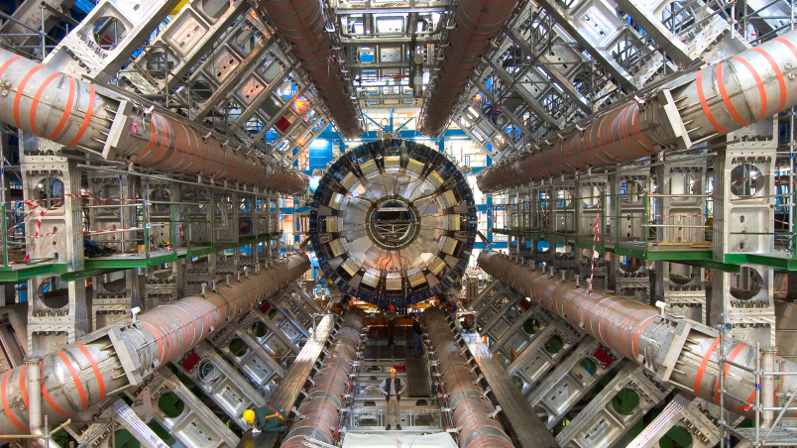

أطلس ، في LHC (CERN). هذا عبارة عن جهاز آلي حلقي لمصادم الهادرونات الكبير ، والذي يستخدم مغناطيسًا كهربائيًا حلقيًا يسمح للمجال المغناطيسي بالثني في الهواء. الائتمان: سيرن

تتعلق الملاحظات الأخيرة بتوليفات من الكواركات تسمى الميزونات ، وبشكل أكثر دقة D0 الميزون ("d-zero") والميزون المضاد لـ D0. يتكون الميزون D0 من كوارك ساحر وكوارك مضاد (الجسيم المضاد للكوارك العلوي). الميزون المضاد لـ D0 هو مزيج من كوارك مضاد للسحر وd فوق كوارك. هذان الميزونان يتحللان بعدة طرق، ولكن ينتهي المطاف بنسبة صغيرة منهما بالتحول إلى ميزونات تسمى كاون أو بيونات. قام الباحثون بقياس الاختلاف في معدل الاضمحلال بين الميزونات D0 والميزونات المضادة لـ D0، والتي تضمنت اتخاذ تدابير غير مباشرة للتأكد من أنها لم تكن تقيس ببساطة الفرق في الإنتاج الأولي للميزونات، أو الاختلافات الناشئة عن جودة معداتهم للكشف عن الجسيمات دون الذرية المختلفة. تظهر النتائج أن نسب الاضمحلال اختلفت بنسبة عُشر بالمائة. قال ستون: "هذا يعني أن الميزون D0 ومضاد D0 لا يتدهوران بنفس المعدل، وهذا ما نسميه انتهاك CP". أعلن الباحثون عن الاكتشاف في بث شبكي لـ CERN ، ونشروا وثيقة توضح بالتفصيل النتائج على خادم arXiv قبل النشر (من بين أمور أخرى). وهذا يجعلها ممتعة. يوضح ستون أن الاختلافات في الانحلال ربما ليست كبيرة بما يكفي لتفسير ما حدث بعد الانفجار العظيم، مما أدى إلى وجود الكثير من المادة. ولكن حسب قوله، فإن هذه الاختلافات كبيرة بما يكفي لتكون مفاجأة. ويضيف: "حان الآن دور علماء الفيزياء النظرية لجعل هذه البيانات تتحدث". يعتمد الفيزيائيون على ما يسمى بالنموذج القياسي أو المعياري لشرح كل هذه الظواهر على المقياس أو النطاق دون الذري. السؤال الآن هو ما إذا كانت التنبؤات التي قدمها النموذج المعياري يمكن أن تفسر قياس الكوارك الساحر الذي قام به الفريق للتو، أو ما إذا كان سيتطلب نوعًا من "الفيزياء الجديدة" (والتي قال ستون إنها ستكون النتيجة الأكثر إثارة). قال: "إذا كان من الممكن تفسيرها فقط من خلال فيزياء جديدة، يمكن لهذه الفيزياء الجديدة أن تحتوي على فكرة من أين جاء انتهاك CP".

: نكهة جديدة للمادة - تم اكتشاف عدم تناسق المادة المضادة للتو في CERN المصادر: Cern.ch، arXiv

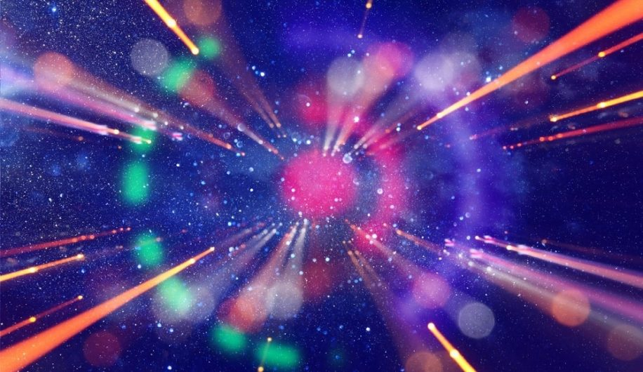

تسلط CERN الوكالة الأوروربية للفضاء الضوء على لغز عدم تناسق المادة والمادة المضادة .على الرغم من أن النموذج الكوني القياسي أو المعياري يتنبأ بأن المادة والمادة المضادة قد تم إنتاجهما بكميات متطابقة خلال الانفجار العظيم ، فإننا نعمل اليوم في كون مكون من مادة. هذه الظاهرة، التي تسمى عدم تناسق المادة والمادة المضادة، هي منطقة بحث نشطة للغاية وقد صيغت العديد من الفرضيات بمرور الوقت. في الآونة الأخيرة، كشفت نتائج تجربة LHCb التي أجرتها CERNوكالة سيرن مع الميزونات (جزيئات مكونة من كوارك وكوارك مضاد) عن آلية محتملة يمكن بواسطتها توليد هذا التباين. تم التنبؤ بوجود المادة المضادة من خلال معادلة الفيزيائي بول ديراك التي وصفت حركة الإلكترونات في عام 1928. في البداية لم يكن من الواضح ما إذا كان هذا مجرد فضول رياضياتي أم وصف الجسيم الحقيقي. ولكن في عام 1932، اكتشف كارل أندرسون شريكًا من المادة المضادة للإلكترون - البوزيترون - أثناء دراسة الأشعة الكونية القادمة من الفضاء إلى الأرض. على مدى العقود القليلة التالية، اكتشف الفيزيائيون أن جميع جسيمات المادة لها شركاء من المادة المضادة. يعتقد علماء الكونيات أنه في الحالة شديدة الحرارة والكثافة بعد فترة وجيزة من الانفجار العظيم، أعطت العمليات غير المعروفة الأفضلية للمادة على المادة المضادة. أدى هذا إلى خلق فائض صغير من المادة، ومع تبريد الكون، تم إفناء أو تدمير كل المادة المضادة بكمية متساوية، تاركًا فائضًا ضئيلًا من المادة. وهذا الفائض هو كل ما نراه في الكون اليوم. يمكن لسلوك الكواركات، وهي اللبنات الأساسية للمادة مع اللبتونات، أن يلقي الضوء على الفرق بين المادة والمادة المضادة. تأتي الكواركات بأشكال مختلفة، أو "نكهات" تسمى أعلى، وأسفل، وسحر، وغريب، وقاع، وأعلى، بالإضافة إلى ستة كواركات مضادة مقابلة. السلوك الغريب للميزونات الكواركات العلوية والسفلية هي تلك التي تتكون منها البروتونات والنيوترونات في نوى مادة الباريون (العادية)، ويمكن إنتاج الكواركات الأخرى من خلال عمليات عالية الطاقة - على سبيل المثال عن طريق اصطدام الجسيمات في مسرعات مثل من مصادم هادرون الكبير التابع لمنظمة CERN. تسمى الجسيمات المكونة من كوارك وكوارك مضاد بالميزونات ، وهناك أربعة ميزونات محايدة (B0S و B0 و D0 و K0) والتي تظهر سلوكًا فريدًا. الميزون هي هادرونات ، مثل الباريونات. لكن على عكس الأخير ، فهي تتكون من زوج كوارك-كوارك مضاد.

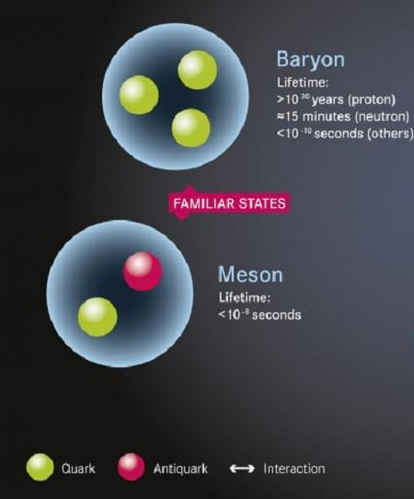

© فورشونغز zentrum يوليش SeitenPlan

يمكن أن تتحول تلقائيًا إلى شريكها المضاد ثم تعود إلى حالتها الأولى، وهي الظاهرة التي لوحظت لأول مرة في الستينيات ، نظرًا لأنها غير مستقرة ، فإنها سوف "تتحلل" إلى جسيمات أخرى أكثر استقرارًا في نفس الوقت. لحظة تذبذبهم. يحدث هذا الانحلال بشكل مختلف قليلاً بالنسبة للميزونات مقارنة بمضادات الميزونات، والتي تعني، جنبًا إلى جنب مع التذبذب، أن معدل الانحلال يتغير بمرور الوقت. يتم إعطاء قواعد التذبذب والانحلال من خلال إطار نظري يسمى آلية Cabibbo-Kobayashi-Maskawa (CKM). إنه يتنبأ بوجود اختلاف في سلوك المادة والمادة المضادة، ولكنه اختلاف أصغر من أن يولد المادة الزائدة في الكون المبكر الضروري لتفسير الوفرة التي نراها اليوم. يشير هذا إلى أن هناك شيئًا لا نفهمه وأن دراسة هذا الموضوع قد تتحدى بعض نظرياتنا الأساسية في الفيزياء. الاختلافات في معدلات الاضمحلال كانت النتيجة الأخيرة لتجربة LHCb دراسة لميزونات B0S المحايدة، وفحص تحللها إلى أزواج من الميزونات المشحونة K. تم إنشاء الميزونات B0S عن طريق اصطدام البروتونات بالبروتونات الأخرى في مصادم الهادرون الكبير، حيث تتأرجح في مضاد الميزون وحالتها الأولية ثلاث تريليونات مرة في الثانية. خلقت التصادمات أيضًا ميزونات مضادة للـبوزون B0S والتي تتأرجح بنفس الطريقة، مما أدى إلى عينات من الميزونات ومضادات الميزونات التي يمكن مقارنتها.

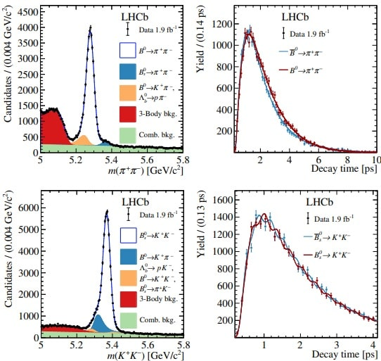

تظهر الرسوم البيانية الفرق في الانحلال (يمين) للقنوات B → π + π− (أعلى اليسار) و Bs → K + K− (أسفل اليسار). © تعاون LHCb

قام الباحثون بحساب عدد حالات الاضمحلال للعينتين وقارنوا الرقمين، ليروا كيف تباين هذا الاختلاف مع تقدم التذبذب. كان هناك اختلاف طفيف - مع حدوث المزيد من التحلل لأحد الميزونات B0S. ولأول مرة بالنسبة لميزونات B0S ، لوحظ أن اختلاف الاضمحلال ، أو عدم التناسق ، يختلف باختلاف التذبذب بين الميزون B0S والميزون المضاد. بالإضافة إلى كونها خطوة مهمة في دراسة الاختلافات بين المادة والمادة المضادة، كان الباحثون أيضًا قادرين على قياس حجم التباينات. يمكن أن يؤدي هذا إلى قياسات العديد من المعلمات للنظرية الأساسية. توفر مقارنة النتائج مع القياسات الأخرى فحصًا للتناسق، لمعرفة ما إذا كانت النظرية المقبولة حاليًا هي وصف صحيح للطبيعة. نظرًا لأن التفضيل المنخفض للمادة على المادة المضادة الذي نلاحظه على مقياس مجهري لا يمكن أن يفسر الوفرة الهائلة للمادة التي نلاحظها في الكون، فمن المحتمل أن يكون فهمنا الحالي تقريبًا يحتاج إلى نظرية أكثر جوهرية. إن دراسة هذه الآلية المعروفة لتوليد عدم تناسق المادة والمادة المضادة، وسبرها من زوايا مختلفة، يمكن أن تخبرنا أين تكمن المشكلة. إن دراسة العالم على نطاق أصغر هي أفضل فرصة لنا لنكون قادرين على فهم ما نراه على نطاق أوسع. المصادر arXiv

يمكن أن تفسر موجات الجاذبية الخاصة لغز وجود الكون

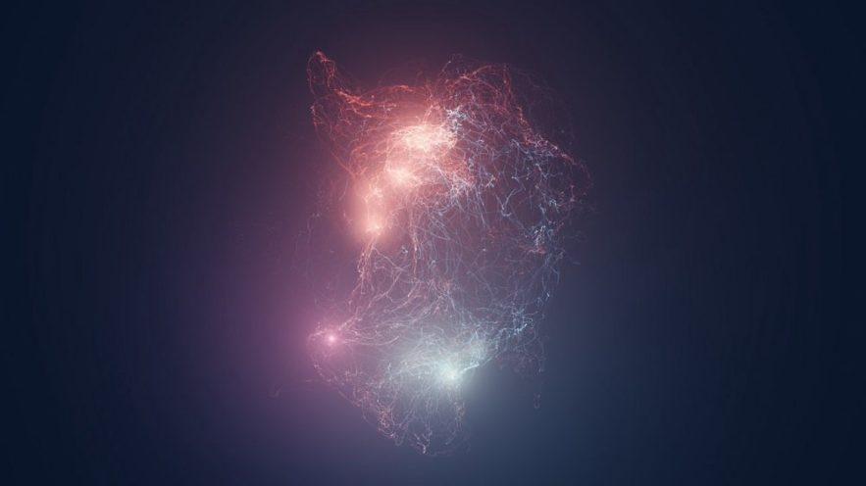

وفقًا للنموذج الكوني القياسي أو المعياري، في وقت الانفجار العظيم ، تم تكوين المادة والمادة المضادة بنسب متطابقة. لذلك كان عليهم أن يقضوا على بعضهم البعض، تاركين كونًا فارغًا. ومع ذلك، فإننا نلاحظ اليوم كون معظمه مادة. يسمى عيب المادة المضادة عدم تناسق المادة والمادة المضادة وهو أحد أكثر موضوعات البحث نشاطًا في فيزياء الجسيمات. تم طرح عدة فرضيات: يقترح أحدها أن النيوترينوات لعبت دورًا رئيسيًا في هذه الآلية. ومؤخرا، توصل علماء الفيزياء إلى طريقة لاختبار هذه الفرضية. تقترح فرضية النيوترينو أنه بعد حوالي مليون سنة من الانفجار العظيم، برد الكون وخضع لانتقال طوري. تسبب هذا التغيير في الطور في تحلل النيوترينوات إلى مادة أكثر من المادة المضادة، مما يعني انتهاكًا لتناظر CP. لكن وفقًا لجيف درور، المؤلف الرئيسي للدراسة الجديدة وباحث ما بعد الدكتوراه في جامعة كاليفورنيا، بيركلي، لا توجد طريقة سهلة لفحص هذه النظرية وفهم ما إذا كانت هذه العملية قد حدثت بالفعل في الكون البدائي. نُشرت نتائج الدراسة في مجلة Physical Review Letters. وتصف مرحلة انتقالية في أصل تكوين الأوتار الكونية لكن درور وفريقه، من خلال النماذج النظرية والحسابات، وجدوا طريقة لرؤية هذه المرحلة الانتقالية. اقترحوا أن التغيير كان سيخلقsubstance، جوهر مادة هيكلية افتراضية، إنها ذات طاقة طويلة ورقيقة للغاية تسمى الأوتار الكونية، والتي ستظل موجودة في الكون حتى اليوم. وفقًا للمؤلفين، فإن انتقال الطور عند أصل عدم تناسق المادة والمادة المضادة كان سيخلق أيضًا هياكل معينة تسمى الأوتار الكونية والتي، اليوم، هي التي ستكون أصل موجات الجاذبية التي يمكن اكتشافها.

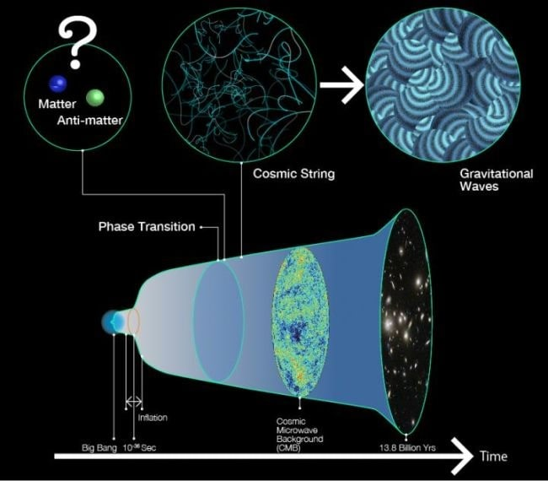

الاعتمادات: R.Hurt / Caltech-JPL و NASA و ESA Credit: Kavli IPMU الأوتار الكونية هي عيوب طوبولوجية. والعيوب الطوبولوجية هي هياكل افتراضية يفترض أنها مستقرة تشكلت في اللحظات الأولى من الكون. تتنبأ النظريات التي تشير إلى تكوين العيوب الطوبولوجية بأنها كانت ستظهر في نهاية فترة التضخم. وبشكل أكثر تحديدًا، يُعتقد أن العيوب الطوبولوجية قد تشكلت خلال التحولات الطورية المختلفة للكون المبكر. في النموذج القياسي أو المعياري، كانت هذه التحولات الطورية مصحوبة بانقطاعات تلقائية مختلفة في التناظر. وهكذا نشأت الأوتار الكونية عندما انكسرت التناظرات الأسطوانية والمحورية في نهاية الفترة التضخمية. إنها عيوب طوبولوجية أحادية البعد ذات شكل خطي. لا يمكن تحديد عدد الأوتار الكونية في الكون على وجه اليقين، ومع ذلك، تشير حسابات كيبل إلى أنه سيكون هناك ما يقرب من سلسلة كونية واحدة لكل حجم هابل، أو سلسلة كونية واحدة كل 10³¹ سنة ضوئية مكعبة.

الأوتار الكونية: المصادر المحتملة لموجات الجاذبية يقترح درور وفريقه أن هذه الأوتار الكونية هي على الأرجح أصل موجات الجاذبية. تحدث أشد موجات الجاذبية عند ظهور مستعر أعظم. عندما يدور نجمان ضخمان حول بعضهما البعض؛ أو عندما يندمج ثقبان أسودان. لكن موجات الجاذبية المحتملة التي تسببها الأوتار الكونية ستكون أضعف بكثير من تلك التي تم اكتشافها حتى الآن في التردد والسعة التي يمكن عندها اكتشاف موجات الجاذبية الناتجة عن الأوتار الكونية. يشار أيضًا إلى حساسيات الكشف للأدوات الحالية والمستقبلية.

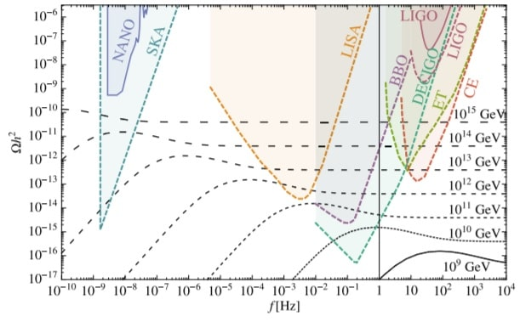

ائتمانات: جيف أ.درور وآخرون. 2020

ومع ذلك، عندما قام الفريق بنمذجة هذا الانتقال الطور الافتراضي في ظل ظروف درجات حرارة مختلفة، والتي كان من الممكن أن تحدث أثناء انتقال الطور، توصل إلى اكتشاف مشجع: في كلتا الحالتين، ستخلق الأوتار الكونية موجات جاذبية يمكن اكتشافها. بواسطة أدوات مستقبلية، مثل هوائي الفضاء لمقياس التداخل الليزري التابع لوكالة ناسا (LISA) ، ومرصد Big Bang Observer التابع لوكالة الفضاء الأوروبية ESA ، ومرصد ديسي هيرتز لموجات الجاذبية التداخلية (DECIGO) التابع لوكالة جاكسا. يستنتج تانماي فاكاسباتي، عالم الفيزياء النظرية بجامعة ولاية أريزونا إنه: "إذا تم إنتاج هذه الأوتار بمقاييس طاقة عالية بما يكفي، فيمكنها بالفعل توليد موجات جاذبية يمكن اكتشافها بواسطة المراصد المستقبلية"

. المصادر: خطابات المراجعة المادية

تشير الملاحظات إلى أن الكون كان ذات يوم صورة ثلاثية الأبعاد Hologramme

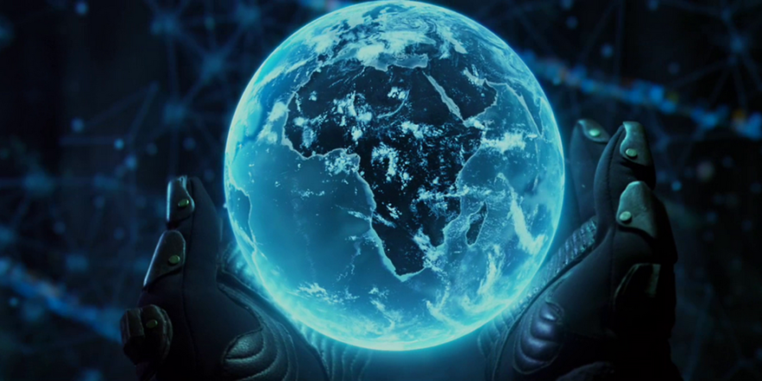

يمكن أن تشكل هذه الملاحظة أول دليل على أن كوننا كان في يوم من الأيام صورة ثلاثية الأبعاد. ظل العلماء يتصارعون مع الأسئلة التالية منذ عقود: هل كوننا واقعي، أم أنه صورة ثلاثية الأبعاد عملاقة؟ عالم تتطلب قوانين الفيزياء فيه بعدين فقط، لتكشف عن ثلاثة أبعاد. كما يمكنك أن تتخيل، ليس من السهل إثبات هذه الفرضية، لكن علماء الفيزياء يدعون أن لديهم الآن ملاحظات قد تكون قادرة على إثبات أن الكون المبكر يتناسب تمامًا مع هذا التصور البصري نفسه. قول صورة ثلاثية الأبعاد، تمامًا كما هو الحال مع نموذج Big Bang القياسي. يوضح عضو الفريق نيايش أفشوردي من جامعة واترلو في أونتاريو (كندا): "نقترح استخدام هذا الكون الهولوغرافي ، وهو نموذج مختلف تمامًا للانفجار العظيم والذي يتم قبوله بشكل عام ويعتمد على الجاذبية والتضخم". ويضيف قائلاً: "يقدم كل نموذج من هذه النماذج تنبؤات مميزة يمكننا اختبارها أثناء قيامنا بتنقيح بياناتنا وتحسين فهمنا النظري - على مدار السنوات الخمس المقبلة". لنكون واضحين: لا يقول الباحثون إننا نعيش حاليًا في صورة ثلاثية الأبعاد. لكنهم يقترحون أنه خلال المراحل المبكرة جدًا من الكون، بعد بضع مئات الآلاف من السنين من الانفجار العظيم، تم إسقاط كل شيء في ثلاثة أبعاد من حدود ثنائية الأبعاد. في وقت مبكر من التسعينيات، نشر الفيزيائي ليونارد سسكيند فكرة أن قوانين الفيزياء كما نفهمها لا تتطلب تقنيًا ثلاثة أبعاد. منذ ذلك الحين، العديد من الباحثين تناولوا مسألة الكون، والتي قيل إنها كانت صورة ثلاثية الأبعاد. ولكن بعد ذلك، كيف يمكن أن يبدو الكون وكأنه ثلاثي الأبعاد، بينما في الواقع سيكون ثنائي الأبعاد فقط؟ الفكرة الأساسية هي أن حجم الفضاء "مشفر" على الحدود، أو أفق الجاذبية اعتمادًا على الراصد، مما يعني أنه مع بُعد واحد أقل (2 بدلاً من 3)، يمكن أن يظهر الفضاء كما نراه، في ثلاثة أبعاد. لذلك، مثل صورة ثلاثية الأبعاد مُسقطة من شاشة ثنائية الأبعاد، تشير الفرضية إلى أن الأبعاد الثلاثة لكوننا تم إسقاطها من حدود ثنائية الأبعاد. وتجدر الإشارة إلى أنه منذ عام 1997، تم نشر أكثر من 10000 دراسة تدعم هذه الفكرة. الآن أفشوردي وفريقه أفادوا أنه بعد التحقيق في عدم انتظام الخلفية الكونية المنتشرة (الإشعاع الكهرومغناطيسي من الانفجار العظيم، وفقًا للنموذج القياسي لعلم الكونيات)، تمكنوا من العثور على أدلة قوية تدعم ذلك. شرح ثلاثي الأبعاد للكون المبكر. "تخيل أن كل ما تراه وتشمه وتسمعه في ثلاثة أبعاد (وإدراكك للزمن) ينبع في الواقع من مجال مسطح ثنائي الأبعاد. تشبه الفكرة فكرة الصور المجسمة العادية حيث يتم ترميز الصورة ثلاثية الأبعاد في سطح ثنائي الأبعاد، مثل الصورة المجسمة على بطاقة الائتمان. يقول عضو الفريق كوستاس سكينديريس من جامعة ساوثهامبتون بإنجلترا "هنا الكون كله مشفر". أحد الأسباب التي دفعت علماء الفيزياء إلى دراسة مبدأ الهولوغرام هذا هو أن نموذج Big Bang القياسي، على الرغم من أنه أكثر عقلانية ومقبولًا من قبل المجتمع العلمي، إلا أن به العديد من العيوب الأساسية. في الواقع، وفقًا لسيناريو الانفجار العظيم، تسببت التفاعلات الكيميائية في توسع هائل أدى إلى تكوين كوننا، وتضخم هذا الأخير منذ المراحل المبكرة بسرعات لا يمكن تصورها. بينما يقبل معظم الفيزيائيين حقيقة التضخم الكوني، لم يتمكن أحد حتى الآن من فهم الآلية الدقيقة وراء حقيقة أن الكون قد تطور بشكل أسرع من سرعة الضوء (في حدوده) في اللحظات الأولى)، الانتقال من الحجم دون الذري إلى حجم "كرة الجولف" على الفور تقريبًا. لا تتفق النظريات الحالية للنسبية العامة وميكانيكا الكموم عندما نحاول شرح سلوك العناصر الضخمة في الكون، وصولاً إلى ذراتها: هذه القوانين الأساسية للفيزياء لا يمكنها تفسير كيف تكثفت مكونات الكون في مثل هذه النقطة الصغيرة. يقول أفشوردي: "إنها صورة ثلاثية الأبعاد بمعنى أن هناك وصفًا للكون يعتمد على نظام أبعاد أقل ويتوافق مع كل ما نعرفه عن الانفجار العظيم". من أجل اختبار كيف يمكن لمبدأ الهولوغرام أن يفسر أحداث الانفجار العظيم وعواقبه، صمم الفريق نموذجًا ببعدين للفضاء وواحد للزمن. عندما أدخلوا بيانات حقيقية من الكون، بما في ذلك ملاحظات الخلفية الكونية المنتشرة، وجدوا أن الاثنين متطابقان تمامًا. قام النموذج بإعادة صياغة سلوك الشرائح الرفيعة للخلفية الكونية المنتشرة بدقة، لكنه غير قادر على محاكاة صفائح الكون الأكبر من 10 درجات، الأمر الذي يتطلب نموذجًا أكثر تعقيدًا. اعترف الباحثون بأنهم ما زالوا بعيدين عن إثبات أن كوننا المبكر كان إسقاطًا مجسمًا في أي وقت، لكن حقيقة أن الملاحظات الفعلية يمكن أن تفسر بعض الأجزاء المفقودة من قوانين الفيزياء ثنائية الأبعاد، تعني أننا لا يمكننا استبعاد النماذج الثلاثية الأبعاد تماما ولنتذكر أن النموذج ينطبق على المراحل الأولى من الكون، لذلك هذا لا يعني أننا لا نعيش في صورة ثلاثية الأبعاد. "أود أن أقول إنك لا تعيش في صورة ثلاثية الأبعاد، ولكن كان من الممكن أن تخرج من صورة ثلاثية الأبعاد. [في عام 2017]، هناك بالتأكيد ثلاثة أبعاد "، اختتم أفشوردي. السؤال الذي يجب طرحه الآن: إذا كان هذا الافتراض صحيحًا، فكيف قامت عناصر الكون بالانتقال من بعدين إلى ثلاثة أبعاد؟

المصادر: خطابات المراجعة المادية

المادة المظلمة: هل تتكون من ثقوب سوداء بدائية من الكون المتعدد؟

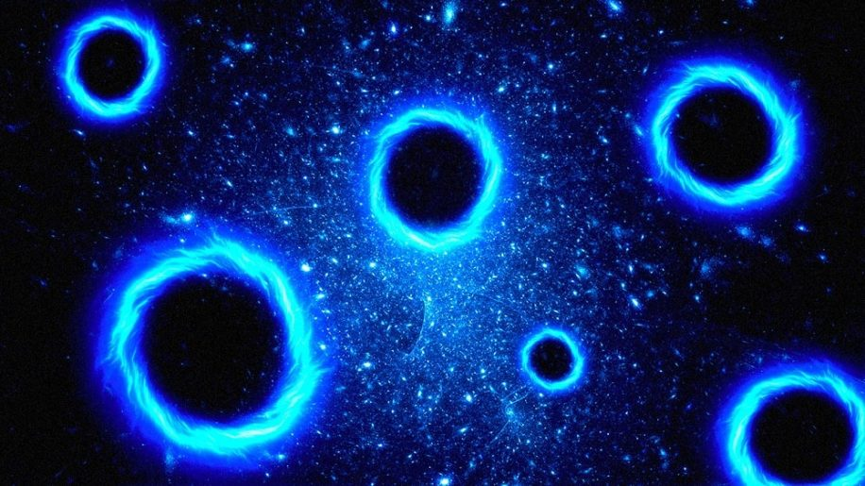

تصنف الفيزياء الفلكية الثقوب السوداء رسميًا إلى ثلاث فئات، بناءً على كتلتها: الثقوب السوداء النجمية، والثقوب السوداء الثلاثة المتوسطة، والثقوب السوداء فائقة الكتلة. لكن علم الكونيات النظري يقدم فرضيات إضافية مثل الثقوب السوداء الدقيقة أو الثقوب السوداء البدائية (PBH). هذه كانت ستتشكل في بدايات الكون قبل وقت طويل من ولادة النجوم الأولى. تشير بعض النظريات إلى أن الثنائيات البعيدة المدى يمكن أن تشكل جزءًا من المادة المظلمة. في الآونة الأخيرة، اقترح فريق من الباحثين من معهد كافلي سيناريو لتشكيل الثنائيات الهيكلية التي تنطوي على الكون المتعدد التضخمي. أدى هذا العمل بالفعل إلى سلسلة جديدة من الملاحظات تهدف إلى تحديد ما إذا كانت الثقوب السوداء البدائية، بهذه الطريقة، يمكن أن تشكل بالفعل مادة مظلمة. يمكن أن تمثل الثقوب السوداء البدائية جزءًا من المادة المظلمة، وتكون مسؤولة عن بعض إشارات موجات الجاذبية المرصودة، وتكون مصدرًا للثقوب السوداء فائقة الكتلة الموجودة في مراكز المجرات. يمكن أن تلعب أيضًا دورًا في تخليق العناصر الثقيلة عندما تصطدم بالنجوم النيوترونية وتدمرها، مما يؤدي إلى إطلاق مواد غنية بالنيوترونات. على وجه الخصوص، هناك احتمال أن تكون المادة المظلمة الغامضة، التي تشكل معظم المادة في الكون، تتكون جزئيًا من ثقوب سوداء بدائية. مُنحت جائزة نوبل في الفيزياء لعام 2020 للعالم والمنظر البريطاني، سير روجر بنروز، واثنين من علماء الفلك، راينهارد جينزل وأندريا جيز، لاكتشافاتهم التي أكدت وجود الثقوب السوداء. لمعرفة المزيد عن الثقوب السوداء البدائية، نظر فريق البحث إلى الكون المبكر بحثًا عن أدلة. كان الكون المبكر كثيفًا جدًا لدرجة أن أي تقلب إيجابي في الكثافة يزيد عن 50٪ سيؤدي إلى إنشاء ثقب أسود. ومع ذلك، فمن المعروف أن الاضطرابات الكونية التي أدت إلى انتشار المجرات أصغر بكثير. ومع ذلك، فإن عددًا من العمليات في بدايات الكون كان من الممكن أن تخلق الظروف المناسبة لتكوين الثقوب السوداء. نُشرت الدراسة في مجلة Physical Review Letters (الجادة جدًا) تحت عنوان: من الأكوان الصغيرة إلى الثقوب السوداء البدائية. أحد الاحتمالات المثيرة هو أن الثقوب السوداء البدائية يمكن أن تتشكل من "الأكوان الصغيرة" التي نشأت أثناء التضخم، وهي فترة من التوسع السريع يعتقد أنها مسؤولة عن تكوين الهياكل التي نلاحظها اليوم، مثل المجرات. وعناقيد المجرات. أثناء التضخم، يمكن أن تنفصل الأكوان الأطفال عن كوننا. سينهار الكون الصغير في النهاية، لكن الكمية الكبيرة من الطاقة المنبعثة في الحجم الصغير ستؤدي بعد ذلك إلى تكوين ثقب أسود. بالنسبة للمراقبين الخارجيين، تبدو الأكوان الصغيرة للكون المتعدد مثل الثقوب السوداء البدائية. © Kavli IPMU

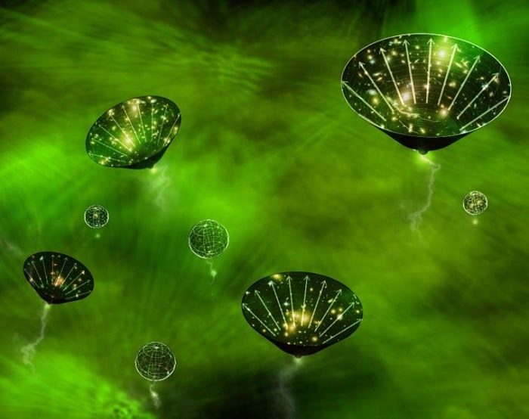

وينتظر مصير أكثر خصوصية طفل الكون الأكبر. إذا كانت أكبر من حجم حرج معين، فإن نظرية النسبية العامة لأينشتاين تسمح للكون الرضيع بالوجود في حالة تبدو مختلفة عن المراقبين الداخليين والخارجيين. يرى مراقب داخلي أنه كون متوسع، بينما يرى مراقب خارجي أنه ثقب أسود. في كلتا الحالتين، ينظر المراقبون الخارجيون إلى الأكوان الصغيرة والكبيرة على أنها ثقوب سوداء بدائية تخفي البنية الأساسية لأكوان متعددة خلف أفق الحدث (أفق الحدث هو حد أدنى من ذلك) الذي لا يفلت منه كل شيء، حتى الضوء، محاصر ولا يمكنه الهروب من الثقب الأسود

. مادة مظلمة تتكون من PBH؟

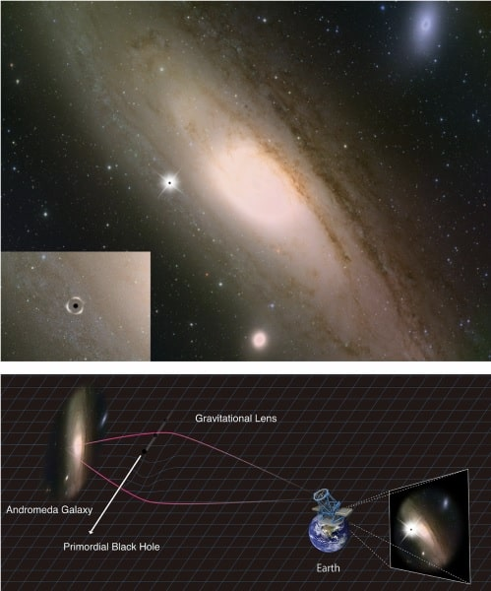

الملاحظة لاختبار الفرضية في ورقتهم، وصف الفريق سيناريو جديدًا لتشكيل الثقوب السوداء وأظهر أن الثقوب السوداء في سيناريو الأكوان المتعددة يمكن العثور عليها باستخدام Hyper Suprime-Cam (HSC) من تلسكوب سوبارو 8.2 متر، ما يعادل كاميرا رقمية عملاقة تقع بالقرب من قمة جبل ماونا كيا في هاواي (على ارتفاع 4200 متر). أبلغ فريق HSC مؤخرًا عن وجود قيود رئيسية على وجود PBHs. إن وجود ثقب أسود بدائي بين HSC ونجم في مجرة ​​أندروميدا سيكون بمثابة عدسة جاذبية. © Kavli IPMU لماذا كان HSC ضروريًا في هذا البحث؟ تتمتع HSC بقدرة فريدة على تصوير مجرة ​​المرأة المسلسلة أندروميدا كل بضع دقائق. إذا مر ثقب أسود عبر خط رؤية أحد النجوم، فإن جاذبية الثقب الأسود تحرف أشعة الضوء وتجعل النجم يبدو أكثر سطوعًا لفترة قصيرة. مدة سطوع النجم تخبر علماء الفلك عن كتلة الثقب الأسود. من خلال أرصاد HSC ، يمكن للمرء أن يلاحظ في نفس الوقت مائة مليون نجم ، وهي نافذة واسعة للثقوب السوداء البدائية التي يمكن أن تمر عبر أحد خطوط الرؤية. لقد أبلغت الملاحظات الأولى لـ HSC عن حدث مرشح مثير للاهتمام للغاية متوافق مع PBH "متعدد الأكوان"، مع كتلة ثقب أسود مماثلة لكتلة القمر. بتشجيع من هذه العلامة الأولى واسترشاد من خلال نظريتهم الجديدة، يجري الفريق جولة جديدة من الملاحظات لتوسيع نطاق البحث وتقديم اختبار نهائي لما إذا كانت الثقوب السوداء في سيناريو الأكوان المتعددة يمكنها تفسير جميع المادة المظلمة. المصادر: arXiv

المادة المظلمة: مما يتكون الكون حقًا؟

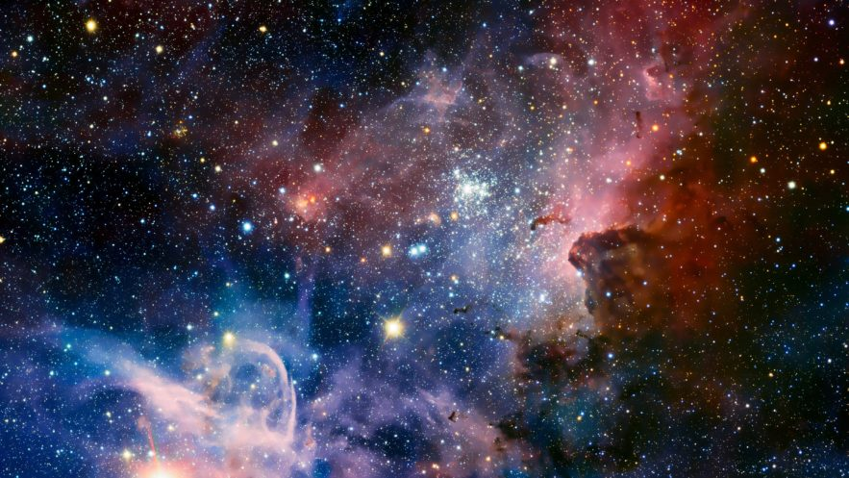

الاعتمادات: من السهل أن تصاب بالدوار بمجرد تخيل كل ما نراه من السماء ... الكواكب والنجوم والسدم وحتى المجرات ليست سوى جزء صغير من الكون

تشكل المادة المظلمة والطاقة المظلمة 95٪ من كوننا. وبالتالي فإن المادة القياسية التي يمكن أن يدركها كل منا لا تمثل سوى الجزء المنبثق أو الظاهر من هذا "الجبل الجليدي الكوني" الحقيقي. لا يزال هذان العنصران المظلمان مجهولين للغاية بالنسبة لطبيعتهما. أحدث اكتشافهم الأخير (في غضون أقل من قرن) ثورة في علم الكونيات. يحتوي الكون كما نلاحظ اليوم على كمية هائلة من المادة: تم اكتشاف حوالي 225 مليار مجرة ​​حتى الآن، تحتوي كل منها على حوالي 200 مليار نجم، وكلها تقريبًا مصحوبة بنظام من الكواكب على غرار نظامنا الشمسي. دعونا أيضًا لا ننسى الأحجام الهائلة للغاز والغبار. إذا قمت بتجميع هذا "الحشد" الكوني الحقيقي، فسوف يظهر ما يزيد عن (انتظر) 100 تريليون تريليون تريليون تريليون كيلوغرام (10⁵³ كغم). كمية هائلة (وهذا هو الحال لقولها) لا يستطيع المرء تخيلها. والأكثر جنونًا هو أن كل هذا مجرد جزء صغير من اتساع الكون. ولكن بعد ذلك، كيف يتم تجميع هذه القطع معًا؟ لكي نتمكن من تجميع قطع هذا اللغز الهائل معًا، يجب أن نفهم بالفعل أن هناك بلايين من النجوم مثل شمسنا، الموجودة في مجرة ​​واحدة من بين العديد من المجرات الأخرى! لم ينجح الأمر حتى 1920-1930 في قياس "تسرب" المجرات. في الواقع، بفضل ملاحظات إدوين هابل، نعلم الآن أن المجرات تبتعد عنا وأن الكون يتوسع بالتالي. بعد بضع سنوات، نجح عالم الفيزياء الفلكية السويسري فريتز زويكي ، الذي درس مجموعة مجرات الغيبوبة من جبل ويلسون (في كاليفورنيا) ، في قياس متوسط ​​سرعة بعض هذه المجرات التي تتكون منها هذه المجموعة المسماة كوما. لكن حدث شيء واحد لم يتوقعه فريتز: هذه المجرات أسرع بعشر مرات مما كان متوقعًا! لذلك استنتج أن كتلة الغيبوبة أكبر بكثير مما تشير إليه المادة المرئية الوحيدة في البداية وأنه يجب أن تحتوي على كمية هائلة من المادة غير المرئية والتي أطلق عليها فيما بعد المادة السوداء أو المظلمة. واستنتاجات من هذا النوع، فإن فريتز زويكي سيكون لها عدة استنتاجات أبرزها حول أصل الأشعة الكونية ووجود عدسات الجاذبية

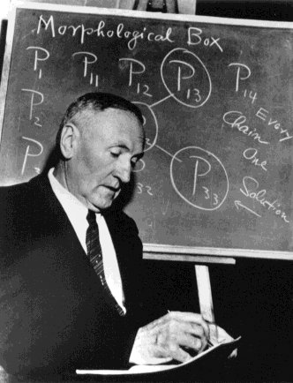

... فريتز زويكي ، عالم الفيزياء الفلكية الأمريكي السويسري المعروف بأنه أعظم مكتشف للمستعرات الأعظمية. وقد أعجب البعض بأفكاره، لكن الآخرين كرهوه بسبب شخصيته (خاصة من قبل طلابه الذين أرهبهم). ائتمانات: ويكيبيديا

بالمناسبة، حكاية صغيرة عن فريتز زويكي. لم تكن هذه الشخصية تفتقر إلى الجرأة، بل كان يلقب بانتظام زملائه على جبل ويلسون "الأوغاد الكروية". تتساءل لماذا كروي؟ بكل بساطة لأنهم كانوا "أوغاد" (أغبياء) يقول حسب مجال الرؤية من أي جانب تنظر إليهم ... لكن دعونا نستأنف. خلال العقود التي تلت ذلك، تراكمت مؤشرات واضحة على وجود المادة السوداء أو المظلمة في الكون. على سبيل المثال، توضح القياسات المختلفة لدوران المجرات (بما في ذلك مجرتنا درب التبانة) أن "سرعة دوران النجوم لا تنخفض كما قد يتوقع المرء عندما يتحرك المرء بعيدًا عن مركز المجرة" يوضح إريك أوبورج، من مختبر الجسيمات الفلكية لعلم الكونيات (APC). "تظل هذه السرعة ثابتة تقريبًا على مسافات كبيرة ، وهو ما يمكن تفسيره بوجود هالة واسعة من المادة المظلمة. هذه الهالة التي، بقوة الجاذبية التي تنبعث منها على النجوم، تسرعها. إنها في الواقع تشبه إلى حد ما قوة الجاذبية على الأرض، والتي تسرع الأجسام مثل الأقمار الصناعية أو الكويكبات التي تمر في مكان قريب. المادة السوداء أو المظلمة كحقيقة غريبة ومع ذلك، لم تثبت المادة المظلمة نفسها على أنها حقيقة مخيفة حتى أواخر الثمانينيات، حيث أظهر العمل النظري المهم أنه بدونها، ستكون "وصفة" الكون ببساطة فاشلة. إذا عدنا إلى عام 1948، فإنه في هذا الوقت يحسب العديد من العلماء وفقًا لقوانين النسبية العامة، كيف وبأي نسب يولد الكون عناصره الأولى: الهيدروجين والهيليوم والليثيوم، بعد 15 دقيقة من الانفجار العظيم. تم التحقق من نتيجة هذه الحسابات مرارًا وتكرارًا وهي نهائية: مادة مرئية وعادية (خلية تمثل e الذي يتكون من البروتونات والنيوترونات) 15٪ فقط من إجمالي المادة المعروفة في الكون! وبالتالي يتكون الباقي من مادة غير مرئية، المادة السوداء أو المظلمة الشهيرة. مما تتكون هذه المادة المظلمة؟! في البداية، اعتقدنا أن المادة المظلمة تتكون من ذرات، ولكن في شكل غير مضيء. لذلك من الطبيعي أن ندرس النجوم الضخمة التي لا تتألق. في الواقع، هناك "نجوم فاشلة" فشلت في الوصول إلى كتلة عالية بما يكفي لإحداث الاندماج النووي في قلبها، وبالتالي لم "تشتعل". هذه الأقزام ذات اللون البني الغامق يمكن أن تشكل كتلة الكون المفقودة ولكن اتضح أنها فكرة خاطئة! اكتشفنا في أواخر التسعينيات أن بعض هذه الأجسام لها كتلة من 10 إلى 15 ضعف كتلة كوكب المشتري. وبقدر عددها، فهي لا تكفي لملء هذه الفجوة

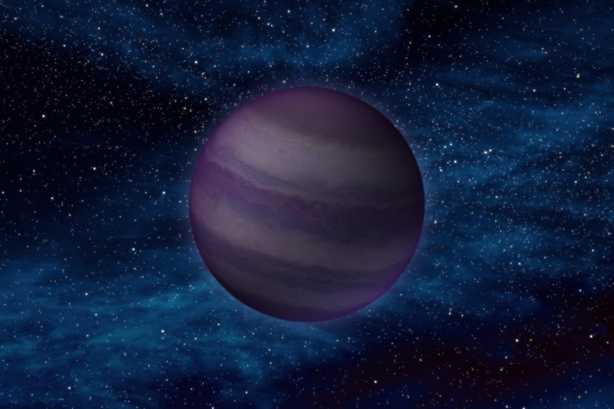

. انطباع الفنان عن قزم بني من النوع "Y" بدرجة حرارة (سطح) تبلغ حوالي 500 كلفن (~ 230 درجة مئوية) والتوقيعات الطيفية للأمونيا. لوحظ أول قزم Y (CFBDS0059) في عام 2008 باستخدام تلسكوب كندا-فرنسا-هاواي (CFHT). ائتمانات: ويكيبيديا

وبالتالي فإن هذه المادة المظلمة غير مرئية وتمنحها قوة جاذبية شديدة ... لكي توجد، فهي تحتاج إلى العناصر التالية: جسيم مستقر (حيث يبدو أن المادة المظلمة موجودة في الكون منذ الانفجار العظيم)، كتلة كبيرة (من 10 إلى 1000 غيغا إلكترون فلايت) ولديها فرصة ضئيلة جدًا للتصادم مع الجسيمات الأخرى (بحيث تتفاعل قليلاً جدًا مع المادة المرئية). في النظرية القياسية المعيارية لفيزياء الجسيمات، لا يوجد شيء اسمه خروف ذو خمسة أرجل. ومع ذلك! تعتبر النظرية البديلة (التي لم يتم تأكيدها بعد) تمثيلاً أكثر اكتمالاً لعالمنا وتتنبأ بوجود تناظر فائق بالقول إنه "لكل جسيم في الكون يوجد جسيم شريك يعمل عن طريق نفس الشيء يشرح إريك أوبورج "القوة ولكن بكتلة مختلفة". ماذا عن التناظر الفائق في كل هذا؟ لنفترض أنها تشبه إلى حد ما جوكر لعلماء الفيزياء. في الواقع، هذا يسمح لكليهما بحل العديد من الألغاز التي تطرحها النظرية الكلاسيكية، ولكنه يسمح أيضًا بتحقيق أكبر حلم: وهو توحيد القوى الثلاث التي تحرك الجسيمات الأولية (القوة الكهرومغناطيسية، القوة النووية القوية أو الشديدة والقوة النووية الضعيفة) داخل نفس القوة، التفاعل الإلكتروني النووي! بالإضافة إلى ذلك، فإن هذا التناظر الفائق لديه موهبة التنبؤ بوجود جسيم يجيب على جميع الأسئلة: النيوترالينو. هذا الكيان الخفيف جدًا (ولكنه أيضًا ضخم جدًا!) هو أكثر الجسيمات فائقة التماثل ثباتًا ويمكن أن يكون المكون الأساسي للمادة السوداء أوالمظلمة، كما تقول المعادلات. الآن كل ما تبقى هو "إثبات" وجودها من خلال التجارب والحصول على يديك على هذا المحارب الواعد للغاية. هذا ما كان يفعله بعض العلماء منذ ما يقرب من عشرين عامًا حتى الآن ... "نحن نراهن، نظرًا لأن هذه المادة الوهمية تشكل ما يصل إلى 85٪ من مادة الكون، فإن كوكبنا يتعرض دائمًا لاجتياح تدفق جسيمات المادة المظلمة "يتابع الباحث. ومع ذلك، فإن حصاد "قطرة" صغيرة من الجسيمات يمثل تحديًا معقدًا إلى حد ما. تذكر أن المادة المظلمة لا تتفاعل إلا قليلاً مع المادة المرئية وتشير حسابات الباحثين إلى أنه من بين طن من المادة المسماة "طبيعية"، فقط الباريون (بروتون أو نيوترون) يصطدم مع نيوترون، كل سنة! على أمل رؤية أحد هذه الأحداث النادرة للغاية، والتي تصدر إشارة ضوئية مميزة للغاية، طور الباحثون كواشف غير محتملة. في الواقع، تقع كاشفات المادة المظلمة على عمق مئات الأمتار تحت الأرض، حيث تكون ضوضاء الخلفية منخفضة للغاية. لأنه من أجل التقاط هذه الإشارة الضوئية الضعيفة الإضافية بنجاح، من الضروري الابتعاد قدر الإمكان عن الأشعة الكونية التي تقصف كوكبنا باستمرار لكي تضع يديك على المادة المظلمة! دعونا نلخص. لذلك يمكن التخلص من المادة المظلمة بفضل تأثيرات الجاذبية. تضخم الكتلة الهائلة للمجموعة الأمامية من المجرات وتشوه ضوء المجرات البعيدة. تأثير يسمح لنا بتحديد إجمالي المادة الموجودة في العنقود، بما في ذلك المادة المظلمة. يمكن زيارة تجارب اكتشاف المادة المظلمة بنظام CDMS (في مينيسوتا أو موداني أو حتى في كندا)، ولكن لهذا عليك التعمق في الأرض على ارتفاع 800 متر و 1400 متر و 2000 متر على التوالي. يمكن الوصول إلى هذه المختبرات الموجودة تحت الأرض عن طريق النزول الطويل في المصاعد. بعد أكثر من عشرين عامًا من البحث في أحشاء الأرض، لا توجد علامة على وجود المادة المظلمة ... ومع ذلك فإن الباحثين لا يثبطون الهمم. هنا، تحتوي أجهزة الكشف على الجرمانيوم، وهو هدف محتمل لجزيئات المادة المظلمة، لأنه ليس شديد النشاط الإشعاعي ومستقرًا ولا يتحلل. جزء آخر من المجتمع العلمي يراهن على تقنية بديلة: الزينون السائل. إنها مادة مستقرة جدًا مثل الجرمانيوم ولكنها تتميز بقدرتها على تخزينها بكميات أكبر. تقع تجربة "زينون 1 طن" على عمق 1400 متر تحت الأرض وتتكون من حوض سباحة ضخم مليء بطن من الزينون السائل بانتظار وصول جسيم المادة المظلمة ... يجب استخدام نسخة 5 طن بحلول عام 2018 وتأمل في تحقيق نتائج بحلول عام 2020، كما يقول الباحثون. ولكن من أجل وضع أيديهم على المادة المظلمة، ولدت أداة رائعة أخرى. إنه مصادم الهادرون الكبير، LHC الموجود في جنيف ، سويسرا ، والذي يحتوي على معجل جسيمات يبلغ محيطه 27 كم! إنها أكبر آلة صممها الإنسان على الإطلاق ولديها أقوى مسرع للجسيمات حتى الآن (مما جعل من الممكن في عام 2012 تأكيد وجود بوزون هيغز)

مصادم الهادرونات الكبير LHC به مسرع جسيمات يبلغ محيطه 27 كم! الائتمان: سيرن

لا يحاول العلماء التقاط جسيمات المادة السوداء أو المظلمة، بل يحاولون توليدها عن طريق إحداث تصادم بين الجسيمات العادية عند طاقات هائلة، قريبة من تلك التي كانت سائدة في وقت الانفجار العظيم. وفقًا لقانون الحفاظ على الطاقة، لأي ظاهرة، يجب أن تكون الطاقة الإجمالية للنظام متساوية في البداية والنهاية. إذا كان النيوترالينو الشهير موجودًا بالفعل، فسوف يخون وجوده يومًا ما مع وجود عجز غير مبرر في توازن الطاقة نتيجة تصادم بين الجسيمات العادية. في ذلك اليوم، سنكون قد حللنا أحد أكبر الألغاز المتعلقة بالكتلة المفقودة في الكون

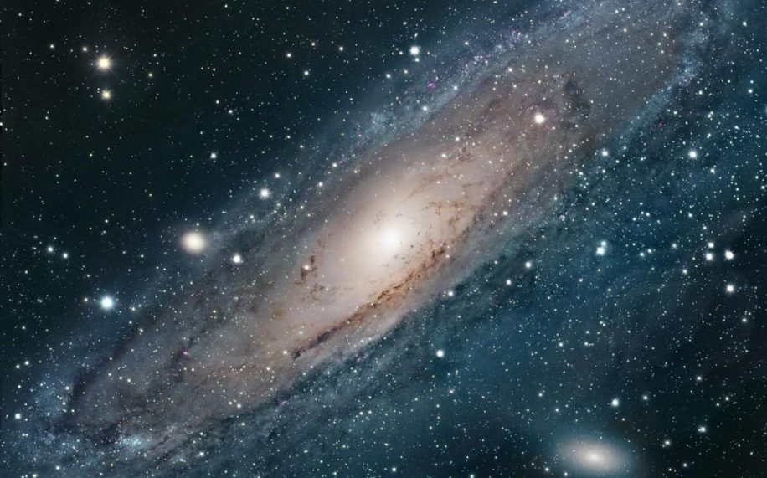

تتحدى مراقبة آلية تعديل الجاذبية المادة المظلمة ESO في النموذج الكوني القياسي - نموذج lambda-CDM (للمادة المظلمة الباردة) - يتم تفسير الحالات الشاذة التي تم اكتشافها في منحنيات دوران المجرات ، وتشكيل الهياكل الكبيرة وبعض عدسات الجاذبية من خلال وجود شكل من أشكال مادة غير معروفة وغير مرئية تسمى المادة المظلمة. إذا كان حاليًا مجالًا نشطًا جدًا للبحث والفرضية السائدة، فهو ليس الوحيد الذي يتم اقتراحه لشرح هذه الظواهر. هناك نظرية منافسة، تسمى MOND (نظرية الديناميكيات النيوتونية المعدلة)، وهي لا تستغني عن المادة السوداء أو المظلمة وتستند إلى تعديل قانون نيوتن الثاني عند تسارع منخفض جدًا. ومؤخراً، لاحظ الباحثون إحدى الآليات الأساسية لـ MOND في المجرات، مما يدعم معقولية النظرية. نشرت مجموعة دولية من علماء الكونيات، بما في ذلك رئيس قسم علم الفلك بجامعة كيس ويسترن ريزيرف ، ستايسي ماكجو ، بحثًا يشير إلى أن فرضية كونية للمادة المظلمة المنافسة تتنبأ بدقة أكبر بظاهرة مجرية يبدو أنها تتحدى قواعد الجاذبية الكلاسيكية. يعتقد أنصار المادة المظلمة أن معظم المادة في الكون المعروف مكونة من مادة لا تتفاعل مع الضوء، مما يجعلها غير مرئية وغير قابلة للاكتشاف - لكن هذه المادة المظلمة هي مشكلة كبيرة. فمنها يتكون جزء من الجاذبية بين المجرات. كانت هذه هي النظرية السائدة لما يقرب من 50 عامًا. كشف تأثير المجالات الخارجية في أكثر من 150 مجرة تقترح نظرية موند MOND ، وهي تفسير مضاد قدمه الفيزيائي مورديخاي ميلجروم من معهد وايزمان (إسرائيل) في أوائل الثمانينيات ، أن هذا الجاذبية موجود لأن قواعد الجاذبية تغيرت قليلاً. بدلاً من عزو الجاذبية المفرطة للمادة المظلمة غير المرئية وغير القابلة للاكتشاف، تقترح نظرية MOND أن الجاذبية عند التسارع المنخفض أقوى مما يمكن توقعه من خلال فهم نيوتن النقي. علاوة على ذلك، توصلت MOND إلى تنبؤ جريء: يجب ألا تعتمد الحركات الداخلية لجسم ما في الكون على كتلة الجسم نفسه فحسب، بل يجب أن تعتمد أيضًا على قوة الجاذبية لجميع الكتل الأخرى في الكون. الكون: ظاهرة تسمى تأثير المجال الخارجي (EFE). يقول ميلغروم إن النتائج، إذا تم تأكيدها بحزم، ستكون "الدليل على أن المجرات تحكمها ديناميكيات متغيرة بدلاً من إطاعة قوانين نيوتن والنسبية العامة

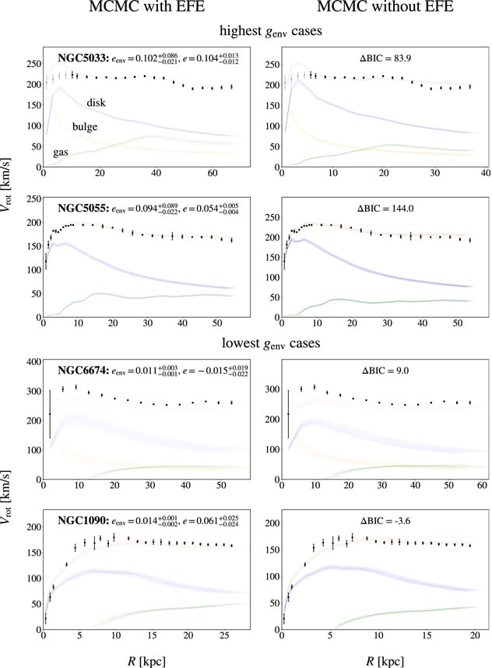

". الرسوم البيانية التي تقارن ملاحظات منحنى دوران المجرات (النقاط السوداء) وفقًا لتطبيق EFE (يسار) أم لا (د. oite). يمكن ملاحظة أن الملاحظات تكون أكثر صدقًا إذا تم تطبيق EFE. © Kyu-Hyun Chae et al. 2020 يقول McGaugh وزملاؤه إنهم اكتشفوا هذا EFE في أكثر من 150 مجرة ​​تمت دراستها. نُشرت نتائجهم مؤخرًا في مجلة الفيزياء الفلكية.

"تأثير المجال الخارجي هو توقيع فريد لموند لا يحدث في جاذبية نيوتن-أينشتاين. ليس لها تشبيه في النظرية التقليدية مع المادة المظلمة. يقول ماكجو إن اكتشاف هذا التأثير يمثل صداعًا حقيقيًا. "لقد عملت على افتراض وجود المادة المظلمة ، لذا فاجأتني هذه النتيجة حقًا. في البداية كنت مترددًا في تفسير نتائجنا لصالح MOND. لكن الآن، لا يمكنني إنكار حقيقة أن النتائج كما هي تدعم بوضوح MOND بدلاً من فرضية المادة المظلمة، "كما يقول كيو هيون تشاي، عالم الفيزياء الفلكية في جامعة كوريا الجنوبية. النتائج تعزز معقولية نظرية MOND حللت المجموعة 153 منحنى دوران لمجرات القرص كجزء من دراستهم. تم اختيار المجرات من قاعدة بيانات Spitzer Photometry and Accurate Rotation Curves (SPARC) ، التي أنشأها Federico Lelli. يقول المؤلفون إنهم استنتجوا EFE من خلال ملاحظة أن المجرات في الحقول الخارجية القوية تتباطأ (أو تظهر منحنيات دورانية متناقصة) بشكل متكرر أكثر من المجرات في الحقول الخارجية الأضعف - كما تنبأت MOND. يوضح ليلي أنه كان متشككًا في نتائج البداية. "لأن تأثير المجال الخارجي على منحنيات الدوران يجب أن يكون في حده الأدنى. لقد أمضينا شهورًا نتحقق من المنهجيات المختلفة. في النهاية، أصبح من الواضح أن لدينا اكتشاف حقيقي ومتين ". يقول ماكجو إن التشكك جزء من العملية العلمية ويتفهم إحجام العديد من العلماء عن رؤية نظرية موند كاحتمال. "لقد جئت من نفس المكان مثل أولئك الموجودين في مجتمع المادة السوداء أو المظلمة. من المؤلم أن نعتقد أننا قد نكون مخطئين. لكن Milgrom توقع ذلك منذ أكثر من 30 عامًا مع MOND. لا توجد نظرية أخرى تنبأت بالسلوك المرصود "

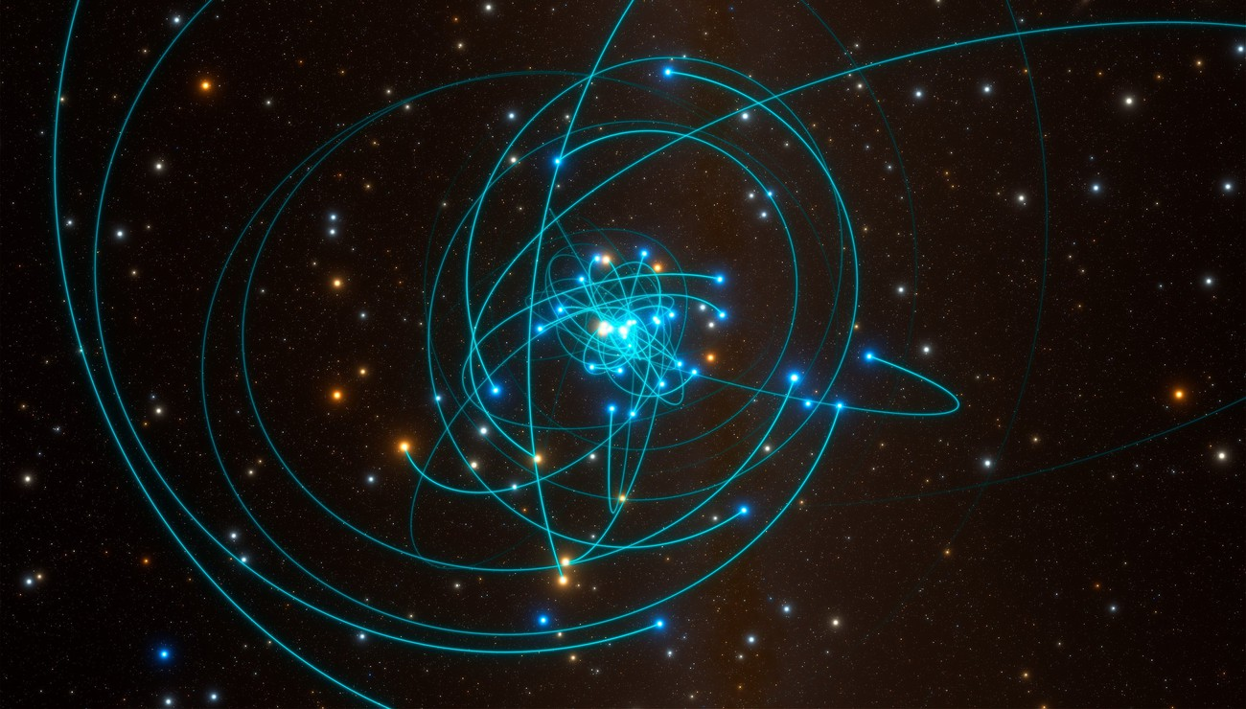

. المصادر: مجلة الفيزياء الفلكية الثقب الأسود المركزي في وضع الخمول هل الثقب الأسود فائق الكتلة في مركز درب التبانة يدور؟ إذا كان الأمر كذلك، فهو بسرعة منخفضة. لوك مانجين | 17 ديسمبر 2020 | 2 مليون • الفيسبوك • تويتر • ينكدين • غوغل + • لطباعة يوفر سلوك النجوم حول الثقب الأسود المركزي لمجرتنا معلومات عن دوران هذا النجم البالغ 4 ملايين كتلة شمسية. © ESO / L. Calçada / spaceengine.org

في الآونة الأخيرة، احتلت الثقوب السوداء مركز الصدارة مع العديد من النتائج، وبلغت ذروتها في جائزة نوبل في الفيزياء لعام 2020 التي مُنحت للبريطاني روجر بنروز لعمله النظري حول الثقوب السوداء بالإضافة إلى الألماني رينهارد جينزل والأمريكية أندريا جيز لاكتشافهما الثقب الأسود الهائل في مركز مجرة ​​درب التبانة. الأخير، المسمى Sagittarius A * (Sgr A *) لم يكشف بعد عن كل أسراره. وعلى وجه الخصوص، لا يُعرف الكثير عن دورانه. بحث أبراهام لوب من جامعة هارفارد وجياكومو فراغيون من جامعة نورث وسترن في إيفانستون بالولايات المتحدة في هذه القضية. للقيام بذلك، لاحظوا بعض أربعين نجمًا من النوع S (نجوم عملاقة قديمة) في مدار بالقرب من Sgr A *. مرتبة في ثقبين أسودين طائرين مائلين بالنسبة إلى المجرة، تصل أحيانًا إلى سرعات مذهلة قريبة من سرعة الضوء. بحث عالما الفيزياء الفلكية عن آثار تأثير لينس-ثيرينج. بم يتعلق الأمر؟ بالثقوب السوداء تنبأت بها نظرية النسبية العامة ، وتنص على أن النجم الدوار يشوه الزمكان المحيط ، خاصة وأن سرعة وكتلة النجم كبيرة. هذا التشوه له تداعيات على حركة النجوم في مدار حول الأول، وإذا كانوا هم أنفسهم في حالة دوران، فإن محور هذا الدوران يتحول ويرسم مخروطًا، تمامًا كما تفعل القمة في نهاية رحلتها.. نتحدث عن السبق. لذلك قام أبراهام لوب وجياكومو فراغيون بتعقب هذه الظاهرة الضعيفة للغاية من خلال مشاهدة بدورة محتملة لنجوم من النوع S. واستنتجوا أنه إذا كان الثقب الأسود الهائل Sgr A * (من حوالي 4 ملايين كتلة شمسية) يدور، فإن سرعة هذه الحركة ليست كافية لإحداث تأثير Lense-Thirring. يقدر بنحو 10٪ من سرعة الضوء في أفق النجم.

الثقب الأسود المركزي في وضع الخمول هل الثقب الأسود فائق الكتلة في مركز درب التبانة يدور؟ إذا كان الأمر كذلك، فهو بسرعة منخفضة. لوك مانجين | 17 ديسمبر 2020 | 2 مليون • الفيسبوك • تويتر • ينكدين • جوجل + • لطباعة سلوك النجوم يوفر es حول الثقب الأسود المركزي لمجرتنا معلومات عن دوران هذا النجم البالغ 4 ملايين كتلة شمسية.© ESO / L. Calçada / spaceengine.org

